Введение

На территории нашей родины находится чудесное озеро Байкал. Байкал – это самое глубокое в мире озеро. Его называют «голубым сердцем» Сибири. Байкал – царство тайн, загадок и легенд. Специалисты считают, что этому озеру 20-25 миллионов лет. Но оно не мелеет, а дно его всё время опускается, что происходит только в океанах. Байкал – уникальное явление природы. Он представляет собой огромную ценность для человечества. В Байкале обитают 1340 видов животных, более половины из них эндемичны, то есть, нигде более не встречаются. Одним из эндемиков является морское млекопитающее – тюлень, или байкальская нерпа.
Упоминание о ней есть в отчетах первых землепроходцев, пришедших сюда в первой половине XII века. Научное описание впервые сделано во время работы Великой Северной экспедиции, руководимой В. Берингом. В составе этой экспедиции работал отряд на Байкале под руководством И.Г. Гмелина, который разносторонне изучил природу озера и его окрестностей и описал тюленя.
Первое моё знакомство с этим замечательным животным произошло, когда мы с моей семьёй отдыхали на Байкале. Я увидела этих животных и сразу влюбилась в них, потому что мне, кажется, в них нельзя не влюбиться и мне захотелось, как можно подробнее узнать об их жизни, происхождении.
Я начала читать много разной литературы расспрашивать взрослых об этом удивительном животном. Своими открытиями я хочу поделиться с Вами.
Цель работы: знакомство с образом жизни байкальской нерпы.
Для достижения цели определила следующие задачи:
- Изучить литературу по данной теме, узнать примерную численность нерп и выяснить, грозит ли нерпам вымирание;
- Поделиться информацией с одноклассниками, учащимися школы;
- Создать презентацию по этой теме.
Гипотеза: предполагается выяснить, что не все ребята знают о том, что в озере Байкал обитает настоящий тюлень – байкальская нерпа.

1.Теоретическая часть
1.1 Байкальская нерпа-символ Байкала

Байкальская нерпа – это символ Байкала, один из самых красивых его обитателей! Нерпа – это единственный в мире тюлень, который живёт в пресной воде, а также это единственный представитель млекопитающих, который живёт в Байкале. По классификации нерпа байкальская относится к семейству настоящих тюленей. Исследователи считают, что байкальская нерпа произошла от общего с северным кольчатым тюленем предка.
Тюлени – это приспособившиеся к жизни в море хищные животные. Происходят тюлени от сухопутных хищников и на основании своих особенностей образуют отдельный отряд. Основная особенность строения тела тюленей заключается в том, что их лапы превратились в ласты. Поэтому в настоящее время этих животных относят к отряду ластоногих.

1.2. Загадка появления нерпы в Байкале
Меня заинтересовал вопрос, как такой зверёк завёлся в Байкале, ведь озеро не имеет ничего общего ни с какими океанами и морями? Большинство людей обычно связывают тюленей с морскими просторами и полярными льдами, а здесь вдруг нерпа в пресноводном озере в самом сердце Азии...
Её ближние родичи найдены в Северном Ледовитом океане и имеют явно морское происхождение. Одни учёные предполагают, что нерпа проникла из Ледовитого океана по Енисею и Ангаре в ледниковый период, когда реки были подпружены льдами, надвигающимися с севера. Другие учёные не исключают возможности её проникновения по Лене, в которую был сток из Байкала. Однозначного ответа пока нет.

1.3. Образ жизни нерпы

Нерпа- это большое животное. Средний вес нерпы около 50 кг, максимальный вес самцов – 130 – 150 кг, длина – 1,7 – 1,8 м. Самки по размерам меньше – 1,3 – 1,6 м и до 110 кг. Линейный рост заканчивается у нерп к 17 – 19 годам, а весовой продолжается еще в течение ряда лет и возможен до конца жизни. А живёт нерпа, как определили учёные, 56 лет для самок и 52 года для самцов.
Движение в водной среде осуществляется благодаря задним ластам. Роль передних невелика. Нерпа может развивать максимальную скорость 20 – 25 км/ч. Но с такой скоростью она плавает, когда уходит от опасности. В спокойной обстановке плывёт значительно медленнее – вероятно, 10 – 15 км/ч.
В поисках пищи это удивительное животное ныряет на глубину до 200 метров и остаётся под водой 20 – 25 минут. Такому умению мог бы позавидовать любой ныряльщик. Если нерпа способна погружаться до 200 м , то, следовательно, она выдерживает давление 21 атм. По наблюдениям, нерпа в воде спит, так как находится в обездвиженном состоянии довольно долго, вероятно, до тех пор, пока хватает кислорода в крови. Во время сна нерпы аквалангисты подплывали к ней вплотную, прикасались и даже переворачивали, но животное продолжало спать.

1.4 Питание

Основная пища нерпы голомянко-бычковые рыбы. Омуль попадается в пищу нерпе случайно и в очень небольшом количестве. Омуль, так же как и хариус, и сиг, - энергичная и стремительная рыба, нерпа ее просто не может догнать. В экспериментальных условиях (в аквариуме) суточный рацион нерпы составлял от 3-5 кг рыбы. За год взрослая нерпа съедает до 1 тонны рыбы. Корм нерпа находит в хорошо освещенной зоне (25–30 м) и ей, по-видимому, нет необходимости нырять глубоко. Чтобы «облегчить» себе жизнь, некоторые животные научились вынимать рыбу прямо из сетей рыбаков.

1.5 Размножение нерпы

В возрасте 3-6 лет нерпа способна к спариванию, потомство приносит в возрасте 4–7 лет. Самцы достигают половой зрелости на год–два позже. Беременность у нерпы длится 11 месяцев. С конца февраля до начала апреля у нерп появляются детёныши. Большая часть нерпят появляется в середине марта. Они рождаются на льду, в снежном логове. В первый период, пока кормятся молоком матери, в воду не ныряют, а предпочитают отлеживаться в логове.
Обычно нерпа рождает одного, редко двух детенышей. Вес новорожденного до 4 кг. Детеныши имеют мех белого цвета – это их охранительная окраска. Она позволяет им в первые недели жизни, пока они питаются молоком матери, оставаться почти незаметными на снегу.
С переходом на самостоятельное питание рыбой нерпята линяют, мех изменяет цвет на серебристо – серый, а затем и на буро-коричневый – у взрослых особей. Нерпёнка- детеныша называют хубунком ( бурятское хубун –« детеныш дикого зверя» ). Впервые перелинявшего зверя называют куматканом.

1.6 Зимовка

Зимует нерпа на льду в логовищах под снегом, часто на торосистых участках Байкала. Когда озеро сковано льдом, нерпа может дышать только через отдушины-продухи – запасные отверстия во льду. Продухи нерпа делает, разгребая снизу лед когтями передних конечностей. Интересно, что способность делать продухи – это врожденный инстинкт. Исследователи наблюдали за нерпятами в аквариуме, где на поверхности воды устанавливалась небольшая площадка из 5-сантиметрового пенопласта, а остальная часть оставалась с открытой водой. Нерпята проделывали отверстия в пенопласте, разгребая его когтями снизу, выставляли нос и дышали в продухи.

1.7 Любимое место отдыха

В Байкале нерпа в основном любит « отдыхать» на Ушканьих островах. Ушканьи острова расположены в средней части Байкала. Ушканьим островам присвоен статус памятника природы. Общая площадь островов – 10 квадратных километров. Архипелаг состоит из 4 островов: Большой, Тонкий, Круглый и Долгий.
Здесь на трёх маленьких островах, пляж нерпы, где десятками и сотнями она выбирается на камни и греется на солнце. Самое крупное лежбище на Байкале находится на западной стороне острова Тонкого. Чтобы понаблюдать за нерпой катера пристают с восточной стороны острова, и по тропе (320 м) туристы пересекают остров. На закате солнца нерпа начинает массовое движение к островам. По оценке учёных, численность животных на лежбище колеблется в пределах 2000 голов и не изменяется с 1934 г. Нерпа осторожна, и если громко разговаривать и шуметь на подходе, то нерпы ныряют с камней в воду.

1.8 Промысел

После всего, что я узнала об этом прелестном животном, страшно подумать, что нерпу могут убивать, но, к сожалению, на неё ведется промысловая охота – ежегодно отстреливается около 6 тыс. особей. Зверобойный промысел идет преимущественно на детенышей после первой линьки.
Охотиться на нерпу обычно начинают весной, когда с поверхности начинает сходить снег, и обнажаются основные отдушины, около которых нерпа греется или отдыхает вместе с новорождённым потомством.
Местные жители побережий Байкала мясо и особенно жир нерпы считают целебными. Их употребляют при лечении лёгочных заболеваний, язвенных болезней внутренних органов, в первую очередь желудка и др. Мясо нерпы употребляют в пищу, а её ласты, отваренные в воде, считаются лакомством.
В печени нерпы содержится много витаминов. Шкуру нерпы используют для подбивки охотничьих лыж, для изготовления одежды, рукавиц, обуви и др.
Но тревогу вызывает увеличивающееся в последние годы браконьерство. Особенно жестоко ведется охота на детенышей нерпы в возрасте до нескольких месяцев.

2. Выводы

Для того чтобы убедиться в значимости своей работы я провела опрос среди учащихся своего класса. В результате я выяснила, что не все знают о том, что в озере Байкал обитает настоящий тюлень, но о том, что в озере живет нерпа, слышали или читали многие (приложение 1) . Я хочу, чтобы ребята знали о богатстве и разнообразии животного мира нашей страны, и о том, что в Байкале живут очень редкие виды – эндемики, которые больше нигде не встречаются. Для этого я выступила перед одноклассниками с сообщением по теме «Байкальская нерпа». Затем провела викторину «Что мы знаем о байкальской нерпе?». Сейчас в моем классе о нерпе знают все.

3. Заключение

Байкальская нерпа – вершина в пищевой цепи в экосистеме Байкала, естественных врагов у неё нет. Единственный источник опасности – ЧЕЛОВЕК.
Сокращение численности байкальской нерпы происходит, в основном из-за охоты – лицензионной и браконьерской, а также из-за химического загрязнения озера. По разным оценкам браконьерский промысел нерпы превосходит сегодня лицензионный в 3-4 раза. На Байкале ежегодно убивают 14-17 тысяч тюленей. И в подавляющем большинстве это первогодки. А способность к деторождению у нерпы наступает только с 4-9 лет. То есть сегодня, по утверждениям независимых экологов, вовсю расстреливают будущее Байкала.
С конца 1980-х гг. регулярные наблюдения за популяцией прекратились. Только в 1994 г. удалось организовать учет, и то усилиями офицеров Британской королевской гвардии. Тогда общую численность популяции оценили в 104 тыс. особей.
Чтобы собрать новые факты о жизни нерпы, в 2000-2001 гг. Гринпис провел две ледовые экспедиции, целью которых являлся подсчет численности, а также изучение динамики развития популяции нерпы и борьба с браконьерством. Во время обеих экспедиций было выявлено большое количество нарушений правил добычи нерпы и омуля.
В результате первой экспедиции выяснилось, что численность «основного запаса» популяции нерпы составила всего 67 165 голов. Кроме того, было отмечено общее старение популяции из-за активного промысла детенышей – бельков. Из-за этого начала снижаться возможность размножения, что грозит еще большим снижением численности нерпы.
Учет численности нерпы был частично повторен во время второй ледовой экспедиции в апреле 2001 г. Ранее полученные результаты подтвердились.
Гринпис требует запрета коммерческой добычи нерпы на ближайшие годы. Исключение может быть сделано только для так называемого "традиционного природопользования" местного населения.
Сейчас можно с уверенностью утверждать, что в Байкале обитает около 70 тысяч особей. Цифра указывает на то, что уникальный тюлень находится под угрозой. Байкальская нерпа занесена в Международную Красную книгу.
В завершении своей работы я хотела бы сказать, что мы имеем уникальную возможность наблюдать чудеса окружающей нас природы, но как долго это будет длиться, зависит от нас с Вами.
«Для рыбы нужна чистая вода – будем охранять наши водоёмы. А в лесах, степях, горах разные ценные животные – будем охранять наши леса, степи, горы. Рыбе – вода, птице – воздух, зверю – лес, степь, горы. А человеку нужна Родина. И охранять природу – значит охранять Родину». Эти слова когда-то сказал замечательный писатель М.Пришвин, но они не теряют своей актуальности и в наше время, и наверняка не потеряют никогда.
Меня очень заботит судьба нерпы, а значит и Байкала – этого уникального творения природы – священного моря. Он представляет собой огромную ценность для человечества. Так давайте будем его беречь, охранять и не засорять, потому что другого такого озера у нас и наших потомков не будет никогда. А сохранив Байкал, мы сохраним и нерпу.

4. Информационные ресурсы
1. Бородина Т., Гупало Е., Дудина М., Иванова О., Кириллов А.- Новая энциклопедия школьника. – М.: «Махаон», 2003.
2. Говорухин Д. Ледовая экспедиция, или как живет нерпа.- Экологический журнал «Волна» .- № 3-4, Иркутск, 2000г.
3. Ляхов П.Р. ,Я познаю мир: Дет. энцикл.: Животные Под общ. ред.
О.Г. Хинн. – М.: ООО «Издательство АСТ», 1998. -544 с.
4. Пастухов В. Д., Нерпа Байкала.- Новосибирск, «Наука» ,1993, с.272 .
5. Петров Е.А. , Сокращается ли численность байкальской нерпы? – тезисы к докладу на II Международной конференции “Морские млекопитающие Голарктики”, 2002г.
6. Соколов В. Е. и др. Жизнь животных. Млекопитающие / под редакцией академика В. Е. Соколова. — 2-е изд. — М.: Просвещение, 1989. — Т. 7. — С. 317.
7. Фото нерпы:
http://vostsibir.aif.ru/issues/472/16_01?rating
http://kp.md/daily/24324.4/516557/
http://www.shutterstock.com/similar-2667772/stock-photo-columbus-fountain-outside-union-station-washington- d-c.html
http://images.yandex.ru/yandsearch?ed=1&text

Приложение 1.

Вопросы для опроса:

- Вы знаете, что в озере Байкал обитает настоящий тюлень?
- Слышали ли Вы о том, что в озере Байкал есть нерпы?

Результаты опроса учащихся 3-а класса
Знали о том, что в озере Байкал обитает настоящий тюлень? | 6 человек или 21%
Не знали о том, что в озере Байкал обитает настоящий тюлень? | 23 человека или 79%
Слышали или читали о том, что в озере Байкал есть нерпы. | 10 человек или 34%
Не слышали и не читали о том, что в озере Байкал есть нерпы. | 19 человек или 66%

ВИКТОРИНА: « ЧТО МЫ ЗНАЕМ О БАЙКАЛЬСКОЙ НЕРПЕ?»
(курсивом выделены верные ответы)
Выберите правильный ответ из предложенных вариантов.
1.Байкальская нерпа относится к семейству
А) моржовых
Б) ушастых тюленей
В) настоящих тюленей
2. Какова средняя длина тела байкальской нерпы?
А) 165 см
Б) 170 см
В) 150 см
3. Какую максимальную скорость может развивать байкальская нерпа?
А) 7 – 8 км
Б) 20 – 25 км
В) 10 – 15 км
4. Сколько лет живет нерпа?
А) 30 – 40
Б) 40 – 50
В) 50 – 56
5. Где спит нерпа?
А) На берегу
Б) В воде
В) На воде
6. Чем питается байкальская нерпа?
А) Преимущественно планктоном
Б) Преимущественно голомянкой и бычками
В) Преимущественно омулем
7. Сколько рыбы за год съедает нерпа?
А) 1 тонну
Б) 2 тонны
В) 500 кг
8. В каком возрасте нерпа приносит первое потомство?
А) 3 – 6 лет
Б) 4 – 7 лет
В) 5 – 9 лет
9. Сколько месяцев длится беременность у самки нерпы?
А) 9 месяцев В) 11 месяцев
Б) 3 месяца Г) 18 месяцев
10. Что означает слово – ХУБУНОК?
А) Детеныш хищного зверя
Б) Детеныш водного зверя
В) Детеныш дикого зверя
11. Где зимуют нерпы?
А) В воде
Б) На берегу в сугробах
В) На льду в специальных логовищах
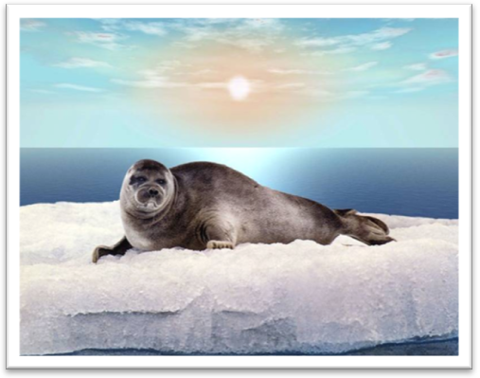  Нерпа – звезда Байкала | 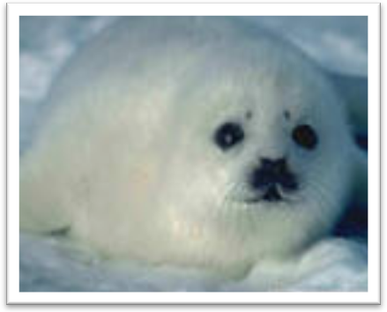  Нерпа на льду
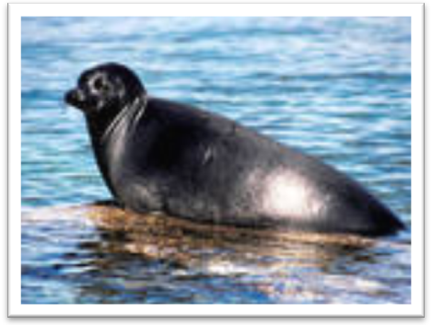  Нерпа греется на камне | 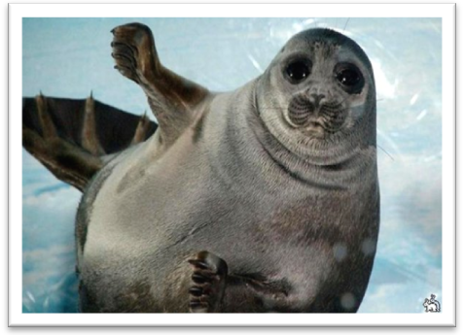  Нерпа - большое животное
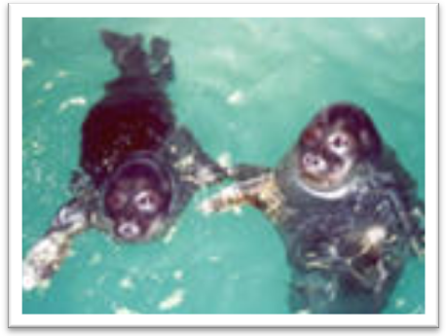  В нерпинарии | 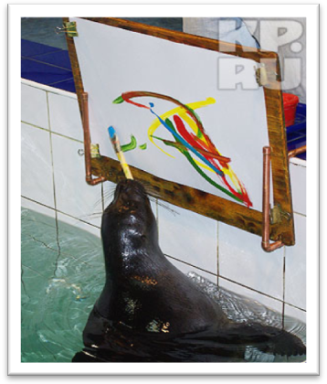  Во время выступления

